Министерство науки и высшего образования Российской Федерации

**Федеральное государственное бюджетное образовательное учреждение**

**высшего образования**

«Владимирский государственный университет

имени Александра Григорьевича и Николая Григорьевича Столетовых»

(ВлГУ)

Кафедра информационных систем и программной инженерии

**Лабораторная работа № 6**

**по дисциплине**

**«Алгоритмы и структуры данных»**

**ДИНАМИЧЕСКИЕ ПЕРЕМЕННЫЕ И ЛИНЕЙНЫЕ СТРУКТУРЫ ДАННЫХ**

**Выполнил**:

ст. гр. ПРИ-120

Д. А. Грачев

**Принял**:

Палик П.Г.

Владимир, 2021

ЦЕЛЬ РАБОТЫ

Получить практические навыки работы с динамическими переменными и динамическими структурами данных. Закрепить технику работы с динамическими структурами данных на примере стека. Рассмотреть основные операции со стеком и познакомится с типичными примерами применения стека.

ВЫПОЛНЕНИЕ РАБОТЫ

**Задание 1**

Написать функцию, которая подсчитывает количество вхождений ключа в списке.

Листинг программы:

Type PElem =  ^Telem;

     Telem = record

           Info : integer;

           Next : Pelem;

     end;

{Подсчет кол-ва вхождений key}

procedure countKey( E : Pelem; key : integer; var k : integer);

begin

  k := 0;

  while E<>nil do begin

      if E^.info = key then k := k+1;

      E := E^.next

  end;

end;

{Добавить один элемент в конец списка}

procedure add(var H : Pelem; x : integer);

var E : Pelem;

begin

  if H = nil then begin

    new(H);

    H^.info := x;

    H^.next := nil;

  end

  else begin

    E := H;

    while E^.next <> nil do E := E^.next;

    new(E^.next);

    E := E^.next;

    E^.info := x;

    E^.next := nil

  end;

end;

{создание очереди}

procedure createQweue (var H: Pelem);

var x : integer;

begin

  H := nil;

  read(x);

  while x <> 0 do begin

     add(H, x);

     read(x);

  end;

end;

{вывод списка}

procedure print(H : Pelem);

begin

  while H <> nil do begin

    write(H^.info,’ ‘);

    H := H^.next

  end;

  writeln;

end;

{  подсчет кол-ва элементов, равных ключу  }

Var Q, E :  Pelem;

x, key, k : integer;

Begin

  Q := nil;

  createQweue(Q);

  print(Q);

  write(‘key = ‘); readln(key);

  countKey(Q,key, k);

  writeln(k);

end.

Скриншот работы программы представлен на Рис.1.

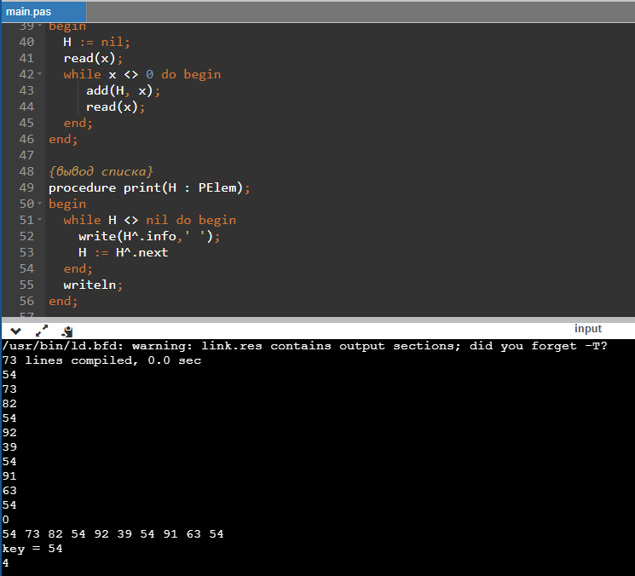

Рисунок 1. Скриншот работы программы

**Задание 2**

Подсчитать количество элементов в стеке.

Листинг программы:

program steki_lr2;

uses crt;

type

    pitem = ^item;

    item = record

        dat: integer;

        pr: pitem

    end;

var verh, el: pitem; d,a,i:integer;

function inits:integer;

begin

   verh:=nil;

end;

function oshist:integer;

begin

   verh:=nil;

end;

function vvod(x:integer):integer;

begin

    new(el);

    el^.dat:= x;

    el^.pr:= verh;

    verh:=el;

end;

procedure vivod;

begin

    writeln('Стэк:');

    el:=verh;

    while el<>nil do begin

        write(el^.dat,'   ');

        el:= el^.pr;

    end;

    writeln;

end;

Function Kol:integer;

Var k:integer;

Begin

     el := verh;

     k:=0;

     While el<>nil do

     Begin

        k := k + 1;

        el:= el^.pr;

     End;

     Kol:=k;

End;

BEGIN

   clrscr;

   inits;

   for i:=1 to 10 do begin

    vvod(i);

   end;

   vivod;

   write('Введите добавляемое в стек значение: '); readln(a);

   vvod(a);

   vivod;

   writeln('Количество элементов стека: ',Kol);

   oshist;

END.

Скриншот работы программы представлен на Рис.1.

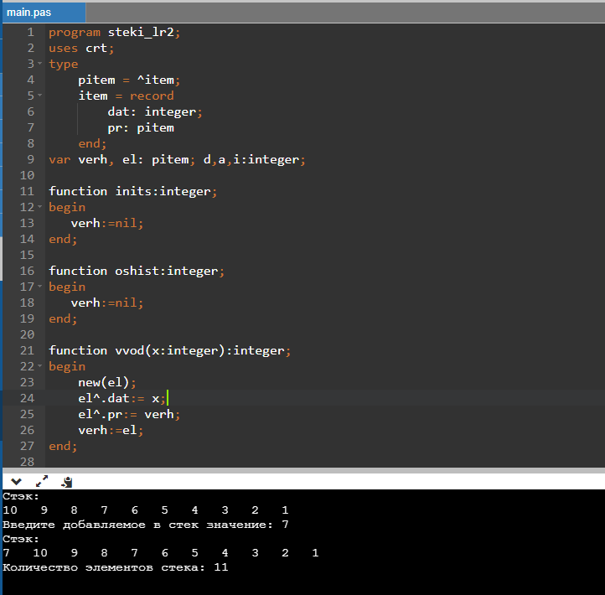

Рисунок 1. Скриншот работы программы

ВЫВОД

В ходе выполнения работы были получены практические навыки по работе с динамическими переменными и динамическими структурами данных, и была закреплена техника работы с динамическими структурами данных на примере стека. Были рассмотрены основные операции со стеком.